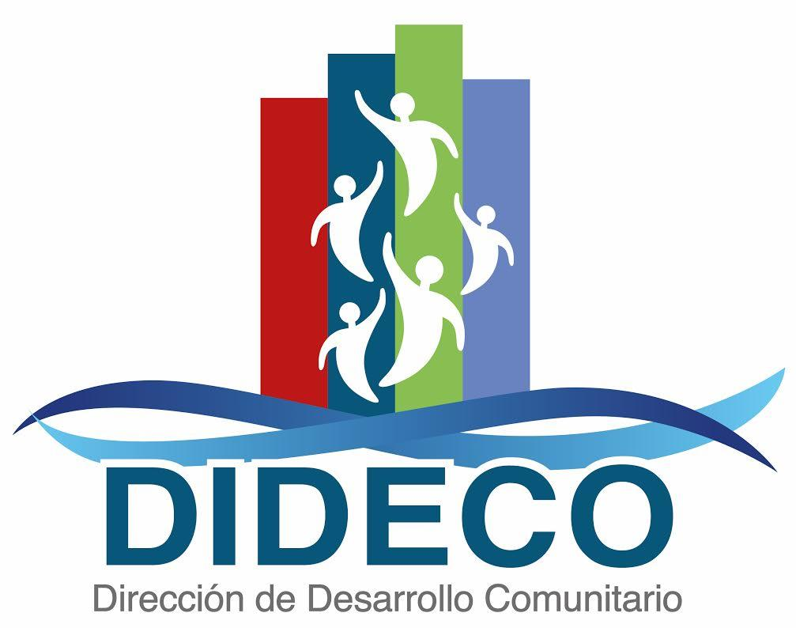

**BASES**

**FONDO PRESUPUESTO**

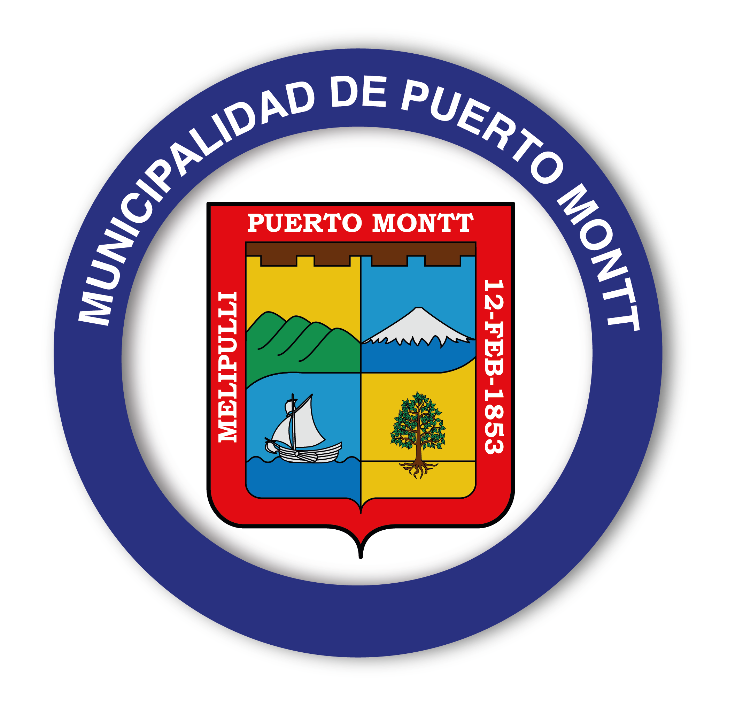**PARTICIPATIVO JUVENIL 2024**

**OFICINA DE LA JUVENTUD**

**MUNICIPALIDAD DE PUERTO MONTT**

**I. PRINCIPIOS BÁSICOS**

El Programa Promoción, Organización y Desarrollo de Iniciativas y Proyectos Juveniles, contempla un fondo que permite invertir recursos municipales en iniciativas que fomenten y fortalezcan la participación juvenil en ámbitos sociales, culturales y deportivo, incluyendo a los jóvenes en las decisiones de inversión municipal en la comuna a través de una consulta pública.

La Municipalidad de Puerto Montt, ha dispuesto que en su versión 2024, el Programa Promoción, Organización y Desarrollo de Iniciativas y Proyectos Juveniles considere recursos por $30.000.000, a los cuales podrán optar las organizaciones de la comuna.

Los principios que rigen este fondo son:

* **Participación ciudadana juvenil:** orientado a incentivar la participación de los jóvenes y motivar a que se organicen formalmente.
* **Legalidad:** todo el proceso del Programa Promoción, Organización y Desarrollo de Iniciativas y Proyectos Juveniles, está normado teniendo en cuenta la Ordenanza Municipal de Participación Ciudadana y el Reglamento de otorgamiento y rendiciones de subvenciones de la Municipalidad.
* **Transparencia:** en la entrega de fondos municipales e incentivando a la rendición de cuentas por parte de las organizaciones responsables de ejecutar los proyectos.
* **Representatividad:** los proyectos más votados representan la opinión mayoritaria de los jóvenes, adjudicándose de esta manera las iniciativas juveniles con mayor representatividad.

**II. OBJETIVOS DEL FONDO PRESUPUESTO PARTICIPATIVO JUVENIL**

**Artículo 1º**

La Municipalidad, incorpora la modalidad de participación ciudadana en la inversión pública destinada a organizaciones territoriales o funcionales reguladas por la Ley N°19.418, Clubes Deportivos de conformidad a la letra A del artículo N°32 de la Ley del Deporte N°19.712 y Asociaciones o Comunidades Indígenas reguladas por la Ley N°19.253, con recursos de su presupuesto a través del Programa Promoción, Organización y Desarrollo de Iniciativas y Proyectos Juveniles 2024.

De esta manera la Dirección de Desarrollo Comunitario, el Departamento de Organizaciones Comunitarias y la Oficina de la Juventud a través del Programa Promoción, Organización y Desarrollo de Iniciativas y Proyectos Juveniles pretende fortalecer y fomentar la participación de los jóvenes de la comuna de Puerto Montt.

**Artículo 2º**

El Fondo del Programa Promoción, Organización y Desarrollo de Iniciativas y Proyectos Juveniles, de aquí en adelante el Fondo, se rige a través de las presentes bases, que establecen la forma en que se llevará a cabo el proceso hasta completar la clasificación de los recursos.

Los proyectos postulantes al Fondo, deben contemplar objetivos sociales, culturales o de calidad de vida, de acuerdo a las propias necesidades de los jóvenes de los distintos sectores de la ciudad, tanto urbano como rural.

**III. FONDO DISPONIBLE**

**Artículo 3°**

La Dirección de Desarrollo comunitario a través del Departamento de Organizaciones Comunitarias y la Oficina Municipal de la Juventud, serán los encargados de llevar a cabo la realización y supervisión del Fondo, destinado a la ejecución de proyectos de organizaciones que posean domicilio en la Comuna de Puerto Montt.

**Artículo 4°**

**De los participantes**

Podrán participar del Fondo, todas las organizaciones territoriales o funcionales reguladas por la Ley N°19.418, Clubes Deportivos de conformidad a la letra A del artículo N°32 de la Ley del Deporte N°19.712 y Asociaciones o Comunidades Indígenas reguladas por la Ley N°19.253 las que de aquí en adelante serán llamadas **“organizaciones”.**

Las organizaciones que presenten y postulen iniciativas al Fondo, deberán contar con personalidad jurídica vigente y no tener rendiciones pendientes con Instituciones Públicas o con la Municipalidad, lo que se comprobará presentando certificado de Registro de Colaboradores del Estado Ley 19.862 y el certificado de no deuda emitido por el Departamento de Contabilidad de la Municipalidad.

**No podrán participar**

Organizaciones territoriales o funcionales reguladas por la Ley N° 19.418, Clubes Deportivos de conformidad a la letra A del artículo N°32 de la Ley del Deporte N°19.712 y Asociaciones o Comunidades Indígenas reguladas por la Ley N°19.253 que mantengan rendiciones pendientes en los concursos Presupuestos Participativos Juveniles de años anteriores en cualquiera de sus versiones.

Organizaciones territoriales o funcionales reguladas por la Ley N° 19.418, Clubes Deportivos de conformidad a la letra A del artículo N°32 de la Ley del Deporte N°19.712 y Asociaciones o Comunidades Indígenas reguladas por la Ley N°19.253. Que se han adjudicado los fondos del Concurso Presupuesto Participativo Juvenil entre los años 2021 al 2023.

**Artículo 5°**

**De las áreas de postulación**

La postulación de las iniciativas juveniles se debe orientar referencialmente en las siguientes áreas:

* **Calidad de vida**: área orientada a jóvenes de la comuna de Puerto Montt que tengan intereses relacionados con actividades deportivas que incentiven a una vida sana y temáticas de mejoramiento de la calidad de vida en general. También en este ítem están consideradas las temáticas medioambientales-ecologistas.
* **Cultura y actividades artísticas**: Las iniciativas de este ítem deben apuntar a los y las jóvenes de la comuna que desarrollen o tengan interés en actividades de tipo cultural, por ejemplo; actividades musicales, teatro, artes circenses, danza, presentaciones, muestras artísticas, festivales o encuentros artístico-culturales, etc.
* **Participación ciudadana y acción social**: Las iniciativas de esta área deben estar orientadas hacia acciones que tengan objetivos enfocados en el beneficio de jóvenes vulnerables de la población de la comuna. Se debe destacar que estos sectores vulnerables deberán ser determinados en el proyecto y definidos como beneficiarios directos.

**Enmarcados en las tres anteriores áreas, los proyectos deberán ser gratuitos y sus beneficiarios directos deben ser jóvenes entre 15 y 29 años, los cuales, obligatoriamente deben ser habitantes de la comuna de Puerto Montt.**

**Las actividades que se pueden realizar de acuerdo con las áreas de postulación anteriormente señaladas son:**

* Talleres de capacitación y/o habilitación para personas
* Encuentros, festivales, clínicas y otros.
* Acciones de voluntariado orientadas a jóvenes entre 15 y 29 años en riesgo social
* Ferias ecológico-medio ambientales
* Actividades socio-deportivas y de competencias con carácter social
* Muestras y presentaciones
* Acciones que fomenten la asociatividad y la solidaridad
* Ciclos de charlas, seminarios, foros, debates, congresos, cumbres, simposium

**IV.- ETAPAS DEL PROCESO**

**Artículo 6°**

**El Fondo se ejecutará en las siguientes etapas:**

* Etapa difusión del Fondo 2024
* Etapa recepción de proyectos postulantes y mejoramiento técnico
* Etapa análisis de los proyectos postulantes
* Etapa Consulta Juvenil
* Etapa entrega de fondos a los proyectos ganadores de la consulta
* Etapa de cierre

**Artículo 7°**

**Etapa difusión del Fondo 2024**

* La difusión del Fondo 2024 se realizará a través del Departamento de Difusión de DIDECO. Igualmente, se realizará un trabajo de difusión intersectorial entre los departamentos de la subdirección de Organizaciones Comunitarias que trabajen con organizaciones de tipo territorial y/o funcional y los Concejales pertenecientes a la comisión de organizaciones comunitarias.

**Artículo 8°**

**Etapa recepción del Fondo**

* La OMJ Puerto Montt presentará las bases del Fondo 2024 y la ficha tipo para la postulación de los proyectos a través de la página del Municipio de Puerto Montt (www.puerto montt.cl), siendo esta ficha el único formato válido permitido para la postulación, tanto en formato papel como digital.
* La recepción de los proyectos se podrá realizar por dos vías; de forma presencial, en la cual, el proyecto deberá ser entregado en las dependencias de la Oficina Municipal de la Juventud, ubicada en Torre Costanera, piso 18 oficina 1801. La segunda forma de entrega se podrá realizar vía correo electrónico a la siguiente dirección: [oficinamunicipaldelajuventudpm@gmail.com](mailto:oficinamunicipaldelajuventudpm@gmail.com), indicando en el asunto de correo lo siguiente: “Postulación PPJ 2024, Organización (nombre de la agrupación)”. En el caso de las postulaciones vía correo electrónico, las cotizaciones en original deben ir escaneadas y posteriormente entregadas al área Subvenciones del Municipio una vez conocido el resultado de la consulta juvenil, en conjunto con la solicitud de subvención.
* El plazo de recepción será de 15 días corridos, el cual comenzará a regir desde el día 24 de junio al 08 de julio de 2024.

**De los proyectos postulantes:**

* Cada organización podrá presentar un máximo de un proyecto en este fondo.
* Los proyectos pueden postularse con un tope de tres millones de pesos.
* En caso de que una organización use una sede bajo el sistema de comodato, deberá presentar fotocopia del documento que avale tal situación. En el caso de que no cuente con sede propia y postule un proyecto que requiera implementación o equipamiento, deberá adjuntar una carta de compromiso del uso del recinto de la organización propietaria, documento que acompañará a la ficha de proyecto.
* En caso de que una organización juvenil postulante, no tenga la posibilidad de utilizar un lugar o sede de tipo comunitario y establezcan un lugar particular para la utilización de equipos y/o guardado de los implementos, esto deberá ser informado a la coordinación de la Oficina Municipal de la Juventud, mediante entrega de acta de asamblea de socios firmada por la totalidad de la directiva.
* En el caso de que una organización juvenil adjudicada con el Fondo, decida cambiar de lugar en donde guarda sus equipos o implementos, deberá informar a la Dirección de Desarrollo Comunitario y a la Dirección de Administración y Finanzas de la Municipalidad.

**Artículo 9°**

**Los documentos requeridos para la presentación de ficha de proyecto son:**

* Certificado de directorio de persona jurídica sin fines de lucro. Descargable en <https://www.registrocivil.cl/>
* Fotocopia del rol único tributario de la organización juvenil.
* Certificado de Inscripción registro único ley 19.862, descargable en el link: <https://www.registros19862.cl/certificado/institucion>
* Certificado original de no deuda municipal. Este documento se debe solicitar en el Departamento de Contabilidad, ubicado en el tercer piso del Edificio Consistorial de la Municipalidad de Puerto Montt, ubicado en calle San Felipe N° 80.
* Fotocopia ambos lados de las cédulas de identidad de toda la directiva.
* Certificado de vigencia y antigüedad de la cuenta bancaria de la agrupación. La fecha de emisión del certificado debe tener máximo un mes de anterioridad al momento de la postulación del proyecto.
* Presentar una cotización por cada equipo o implemento a adquirir, comida, material de difusión, movilización y/o flete, insumos de ferretería, pintura u otros y arriendo equipos.
* Certificado de título (si corresponde) y currículum vitae en caso de contratación de recursos humanos.
* Declaración jurada simple de conocimiento y aceptación de las bases del Fondo PPJ.
* Carta solicitud de recursos dirigida al Sr Alcalde.

**Documentos dependerá de cada caso en particular:**

* Fotocopia de comodato o título de dominio.
* Carta custodia de implementos
* Acta de asamblea, que define lugar de custodia de los implementos.

**Artículo 10°**

**Etapa análisis de los proyectos postulantes**

* Los proyectos de las organizaciones postulantes serán examinados en primera instancia por la Oficina Municipal de la juventud, quién tendrá como objetivo verificar que los proyectos presentados por la agrupaciones cumplan todos los requisitos de admisibilidad del fondo. Esta, tendrá como plazo de revisión 7 días a partir de la entrega del proyecto. Si el proyecto presenta observaciones, estas se harán llegar vía correo electrónico a la agrupación, teniendo 3 días de plazo para responder y/o subsanar a través de este mismo medio.
* La admisibilidad del fondo dependerá del cumplimiento de los siguientes requisitos:

a) Que los beneficiarios de los proyectos sean jóvenes entre 15 y 29 años

b) Que las actividades del proyecto se enmarquen en las 3 líneas temáticas del fondo, mencionadas en el artículo 5° de este documento.

c) Que el proyecto presente todos los documentos solicitados y que la ficha de postulación esté respondida en su totalidad.

* Si existieran más de 15 proyectos postulantes al Fondo, se constituirá una comisión revisora que constará de un funcionario de cada una de las siguientes organizaciones: 1 funcionaria/o del Departamento de Administración de Educación Municipal, 1 funcionaria/o de la Corporación Cultural de Puerto Montt y 1 funcionaria/o de la Oficina de Protección de derechos de Infancia y adolescencia de la comuna de Puerto Montt.
* Los criterios de evaluación serán en base a:

1. Pertinencia y coherencia.
2. Impacto.
3. Innovación.
4. Integración y equidad social.

* Tabla criterio de evaluación:

|  |  |  |  |
| --- | --- | --- | --- |
| **Indicador** | **Definición** | **Puntaje**  **máximo** | **Puntaje obtenido** |
| 1. Pertinencia y coherencia. | Existe coherencia entre el objetivo general, los objetivos específicos, la fundamentación y la descripción del proyecto.  Además, presenta un desglose presupuestario detallado que evidencia la coherencia de las actividades propuestas con los recursos solicitados al municipio. | 40 |  |
| 2. Impacto. | El proyecto define, describe y cuantifica con claridad todos los resultados esperados que se propone alcanzar. | 20 |  |
| 3. Innovación. | El proyecto es novedoso y/o tiene actividades creativas para los jóvenes entre 15 y 29 años de la comuna de Puerto Montt | 20 |  |
| 4. Integración y equidad social | El proyecto incorpora acciones orientadas a la disminución de barreras, brechas o inequidades sociales en temas como equidad de género, en jóvenes de la comunidad LGTBIQ+, jóvenes en situación de discapacidad, jóvenes migrantes, jóvenes pertenecientes a pueblos indígenas, entre otras). | 20 |  |
|  | **TOTAL** | 100 |  |

* La comisión seleccionará a los quince proyectos con mayor puntaje, los cuales estarán plasmados en la papeleta de votación para competir en la Consulta Juvenil 2023.

**Artículo 11º**

**No podrán presentar proyectos**

* Fundaciones, sindicatos, compañías de bomberos, cooperativas y/o cualquier organización con fines de lucro.
* No se podrán presentar proyectos con objetivo de realización de culto religioso en Iglesias, o que posean objetivos que fomenten el proselitismo político.
* Organizaciones funcionales o territoriales que hayan recibido cualquier tipo de subvención municipal durante el año en curso.
* Organizaciones territoriales o funcionales que tengan rendiciones pendientes con el municipio o que el certificado de registro único Ley 19.862, señale alguna deuda con una Institución Pública.
* Organizaciones territoriales o funcionales que postulen en áreas de ampliación, reparación y construcción nueva, como ejemplo salas, multicancha, gimnasio, bodega, etc.
* Organizaciones territoriales o funcionales que posean personalidades jurídicas de tipo nacional, o que no residan en la comuna de Puerto Montt.
* Organizaciones territoriales o funcionales que tengan fijado o planificado realizar actividades fuera de la comuna de Puerto Montt, con recursos del Fondo PPJ.
* Organizaciones territoriales o funcionales que tengan fijado o planificado realizar actividades de fomento productivo o que involucren lucrar en la comuna o fuera de ella, con los recursos del Fondo PPJ.
* Organizaciones territoriales o funcionales que tengan fijado o planificado realizar pagos o remunerar a integrantes de la directiva o socios, de la organización juvenil, con recursos del Fondo del PPJ.

**Etapa Consulta Juvenil Comunal**

**Artículo 12°**

* La Consulta Juvenil es una instancia de participación de la comunidad juvenil de la comuna, en donde a través del voto se decide qué proyectos serán elegidos y financiados con recursos del Fondo PPJ.
* La DIDECO decidirá la fecha y horarios de realización de la consulta juvenil comunal.
* Las organizaciones cuyos proyectos han sido seleccionados para ser parte de la consulta juvenil, son las responsables de exponer sus iniciativas a la comunidad. Es deber y obligación de cada organización juvenil participante realizar la difusión de sus proyectos a la comunidad, buscando los mecanismos adecuados para este fin, por ejemplo la realización de la feria de proyectos, difusiones en radios comunitarias, utilización de redes sociales, creación de páginas webs, difusión en medios digitales, etc.
* Podrán votar todas las personas entre 14 y 29 años de edad, quienes deberán presentar su Cédula de Identidad como único documento válido.
* Los participantes podrán votar (tarjar) por solo un proyecto. En ningún caso las personas podrán votar en más de una ocasión o en locales distintos, existiendo un soporte informático que no permitirá tal situación.
* Existirá acta del proceso de votación que será firmada por los funcionarios municipales a cargo del local de votación y por los representantes de organizaciones juveniles presentes, los funcionarios a su vez serán Ministros de Fé del respectivo proceso.
* El día de la consulta juvenil no se permitirá hacer propaganda en las redes sociales, plataformas digitales o recintos públicos/privados.
* El resultado final de los proyectos ganadores será dado a conocer por la OMJ Puerto Montt, en un plazo no superior a dos semanas una vez cerradas las mesas de votación.
* Los resultados definitivos serán publicados en la página institucional de la Municipalidad: www.puertomontt.cl**.**
* En caso de resultar una consulta juvenil con bajos niveles de participación o con resultados socialmente no aceptables, la DIDECO se reserva el derecho de reprogramar otra consulta juvenil, para ello se llevaría a cabo una etapa de asistencia técnica y mejoramiento de las iniciativas juveniles. Los sobrantes recursos (restantes de los 30.000.000), serán puestos a disposición en una segunda etapa, que contempla a los proyectos juveniles no adjudicados tras la primera consulta juvenil.
* Para el caso de una eventual segunda consulta, la DIDECO establecerá bases especiales, que contemplarán la manera en que los restantes recursos serán adjudicados, considerando número de proyectos y montos. Se nombrará a una comisión técnica compuesta por tres funcionarios quienes calificarán a los proyectos juveniles. La DIDECO programará una nueva fecha para la consulta juvenil, centros de votación y establecerá los nuevos topes a los montos a postular.

**Artículo 13°**

**Etapa entrega de fondos a los proyectos ganadores de la consulta**

El financiamiento se realizará de la siguiente forma:

* Se financiará el 100% de los proyectos más votados, con un tope para cada uno de tres millones de pesos, hasta agotar todos los recursos existentes ($3.000.000.-)
* En el caso de existir empate en la votación en el último lugar de los más votados o en cualquier otro caso y que considere diferencias con estas bases, o que requiera la modificación de las iniciativas para ajustarlos a los nuevos presupuestos, será zanjado por la DIDECO.
* Las organizaciones que se adjudiquen fondos deberán firmar un convenio, documento que valida la entrega de recursos desde el municipio a la organización. Será firmado por el Alcalde de la Comuna de Puerto Montt o el Director de Desarrollo Comunitario y el presidente(a) y el tesorero(a) de la organización juvenil, para dicho trámite los representantes de la organización juvenil deberán contar con su cédula de identidad y timbre de la organización.
* Los fondos de los proyectos adjudicados serán transferidos a la cuenta bancaria de la organización responsable del proyecto.
* La ejecución del proyecto **no podrá exceder al mes de Diciembre** del año en que se firme el convenio entre la Municipalidad y la organización juvenil**.**

**Etapa de Cierre**

**Artículo 14°**

La etapa de cierre contempla la ejecución de los proyectos financiados, seguimiento a la ejecución de los proyectos y rendiciones por parte de las organizaciones adjudicatarias. Durante el proceso se realizará una supervisión por parte de la Oficina Municipal de la Juventud, para acompañar y orientar a las organizaciones juveniles en la etapa de ejecución de sus proyectos.

**Artículo 15º**

**Del seguimiento y capacitación a los proyectos adjudicados**

* La coordinación del Programa Promoción, Organización y Desarrollo de Iniciativas y Proyectos Juveniles, desarrollará capacitaciones en lo referente a la ejecución y rendiciones contables para las organizaciones adjudicadas con el Fondo PPJ.
* Existirá un sistema de seguimiento que contemplará visitas en terreno, llamadas telefónicas y vía medios informáticos, los que tendrán el objetivo de entablar una comunicación permanente entre la coordinación del Programa Promoción, Organización y Desarrollo de Iniciativas y Proyectos Juveniles y los representantes de las organizaciones adjudicadas, de manera de velar por la correcta ejecución de cada uno de los proyectos así como de responder cada una de las consultas y dudas que surjan durante la ejecución y la rendición de los citados proyectos.
* Las organizaciones adjudicadas a través de sus representantes tendrán la obligación de remitir la programación mensual de sus proyectos y medios de verificación de la ejecución de sus actividades a la coordinación del Programa Promoción, Organización y Desarrollo de Iniciativas y Proyectos Juveniles.

**Artículo 16º**

**Resguardo de los bienes adquiridos**

* Los bienes adquiridos a través del Programa Promoción, Organización y Desarrollo de Iniciativas y Proyectos Juveniles pertenecerán a la organización juvenil adjudicataria y de ninguna forma podrán ser comercializados, canjeados, donados a organizaciones con fines de lucro o personas particulares, en caso de ocurrir esto y ser comprobado tal hecho, la Municipalidad se reserva el derecho a seguir los conductos legales necesarios para enajenar los bienes en cuestión.
* Los bienes adquiridos podrán ser guardados en las sedes comunitarias, teniendo la respectiva carta custodia y renovándose en cada cambio de directiva de la organización que presta el espacio.
* En caso de que la organización juvenil no cuente con un lugar de tipo comunitario para el resguardo de los bienes adquiridos, estos podrán ser guardados en otros lugares que la organización defina. Dicha decisión deberá ser acordada en una asamblea con su respectiva acta de acuerdo con las firmas de su directiva. Este acuerdo deberá ser comunicado por escrito a la DIDECO, a través de un documento, de igual manera si se cambiara el lugar de resguardo de los bienes, será responsabilidad de la organización juvenil informar por escrito tal cambio de dirección.
* En el caso de la disolución, supresión o desaparición de la organización juvenil adjudicada, los bienes e implementos no podrán ser comercializados, intercambiados o rematados, estos en primera instancia si el proyecto no ha finalizado, deberán ser devueltos a la DIDECO, además de realizar la rendición financiera al departamento de Contabilidad de la Municipalidad, informando la causa de tal hecho. En el caso de que la desaparecida organización juvenil haya finalizado el proyecto, podrá devolver lo comprado a la DIDECO o donar todo lo adquirido a una organización social, que la propia organización juvenil defina, solicitando a la DIDECO un ministro que de fé del correcto proceso.

**Artículo 17°**

**De los gastos presupuestarios**

Cada organización postulante es responsable de establecer en la ficha de proyectos los montos presupuestarios que se ajusten a la estructura requerida y que de exceder los topes máximos establecidos en estas bases, deberá ser expresamente justificado por la naturaleza de cada proyecto en su etapa de diseño, todos los proyectos deben considerar obligatoriamente la inclusión de pendón o pasacalle que incluya el texto **“Proyecto financiado por DIDECO de la I. Municipalidad de Puerto Montt”, incorporando los logos de la Municipalidad y DIDECO .** Todos los proyectos adjudicados deben incluir al menos dos acciones de difusión de sus resultados.

* Para la ejecución de los proyectos no se podrá contratar a familiares de miembros de la directiva de la organización juvenil, tampoco se podrá contratar a miembros de la Directiva y/o socios de la organización juvenil que se adjudique un proyecto con recursos del Programa Promoción Organización y Desarrollo de Iniciativas y Proyectos Juveniles.
* No se podrá comprar insumos o servicios para ejecución del proyecto a algún miembro de la directiva o familiares de estos.
* La cancelación de honorarios en el proyecto, estará normado de acuerdo al tipo de recurso humano que se desee contratar y regulado por la tabla de horas hombres siguiente:

|  |  |
| --- | --- |
| Profesional | 15.000 x/hrs |
| Técnico | 12.000 x/hrs |
| Experto | 10.000 x/hrs |
| Estudios de enseñanza media | 8.000 x/hrs |

* El profesional o experto que perciba el pago de honorarios deberá entregar un informe de los trabajos realizados, y deberá extender una boleta a honorarios. Es aconsejable que las boletas de honorarios no presenten desglose de impuesto y en caso de venir el impuesto desglosado se debe acompañar el recibo del pago del impuesto del 13 % retenido.
* El honorario tipo “experto” debe certificar su expertise a través de certificado de experiencia laboral en original de parte del empleador y/o certificación de cursos a fin al área en que se desarrollará el proyecto.

**Los topes máximos, para los gastos según ítem son:**

* Gastos en Recursos Humanos, máximo 50% del total del proyecto.
* Gastos en Equipamiento máximo, máximo 70% del total del proyecto.
* Gastos de Operación, máximo 60% del total del proyecto
* Gastos de Difusión (pendón), máximo $300.000

**Artículo 18º**

**De las diferencias de los proyectos ejecutados**

Solamente se permitirá realizar el gasto de acuerdo a lo establecido en cada proyecto, considerando los ITEM presupuestarios y sus topes.

Los fondos otorgados deben ser aplicados a la finalidad para la cual fueron entregados, no pueden por tanto ser invertidos en fines distintos y/o diversos.

Los recursos sobrantes posterior a la ejecución del proyecto, deben ser devueltos a la Municipalidad.

Las organizaciones adjudicadas con Fondo PPJ, no tienen la facultad de cambiar el destino de los recursos asignados, y sólo a través de autorización del Concejo Municipal, podrían eventualmente utilizar los recursos sobrantes o adquirir objetos o servicios que no hayan sido incluidos en el proyecto original.

**Artículo 19°**

**Considérese la ficha de proyectos como parte de las bases del Fondo PPJ**

Se pondrá a disposición de las organizaciones juveniles en la página institucional de la Municipalidad, este documento y la ficha para el diseño de las iniciativas de proyectos, único formato para realizar la postulación, este formato y sus especificaciones deben ser considerados como parte de estas bases.

**Artículo 20°**

**De las Rendiciones**

Las Organizaciones juveniles, adjudicadas deberán realizar obligatoriamente su rendición de gestión y financiera teniendo como base el Reglamento N° 10 de otorgamiento y rendiciones de subvenciones de la Municipalidad, descargable desde el link: <https://transparencia.puertomonttchile.cl/transparencia_activa/reglamento_10.pdf>

Para rendir, la organización juvenil debe utilizar el formato de ficha de rendición de subvenciones, que podrá ser solicitado en la OMJ Puerto Montt o en el Departamento de Contabilidad de la Municipalidad de Puerto Montt, así mismo se deben adjuntar a la rendición todos los medios de verificación que respalden la realización del proyecto, consistentes por lo general en facturas, boletas, listas de asistencias, fotografías, videos, material de apoyo de capacitaciones, informe de actividades y capacitaciones emitido por el capacitador o personal contratado a honorarios.

Las facturas que contengan la rendición deben ser extendidas a nombre de la Organización adjudicada con el Fondo Promoción, Organización y Desarrollo de Iniciativas y Proyectos Juveniles.

Las boletas o facturas que conforman la documentación de la rendición de cuentas deben especificar detalladamente los artículos, implementos o servicios adquiridos. Estos documentos deben tener fecha posterior a la fecha de decreto que aprueba el otorgamiento de la subvención.

Los plazos para las rendiciones dependen de la duración de cada proyecto, considerando la ejecución desde el momento de la entrega de los recursos y no pudiendo rendir fuera del año de entrega de los fondos.

Toda rendición de cuentas no presentada o no aprobada por el Municipio u observada por la Controlaría General, sean totales o parciales, generará la obligación de restituir aquellos recursos no rendidos, observados y/o no ejecutados, sin perjuicio de las responsabilidades y sanciones que determine la Ley.

La rendición debe ser entregada en el Departamento de Contabilidad, ubicado en el tercer piso Municipalidad en calle San Felipe N° 80.

**DEYSE GALLARDO VERA GERVOY PAREDES ROJAS**

**SECRETARIA MUNICIPAL ALCALDE DE PUERTO MONTT**

PUERTO MONTT, Mayo de 2024

CCV/CJM/PAL/ccc